Páginas totales: 04

# Desarrollo de aplicaciones web – DAW 2º Curso

Desarrollo web entorno servidor

Unidad 6: FORMULARIOS Y PHP. MÉTODOS POST Y GET

# Javier Hernández Navarro

# Caso Practico 4



**TITULO:**

**Notas de alumnos**

**SITUACION:**

Generar un formulario y la recepción del mismo para las notas de alumnos.

**INSTRUCCIONES:**

Crearemos un formulario con los siguientes datos:

* Nombre
* Apellidos
* Curso (desplegable con los valores 1º y 2º)
* Ciclo (desplegable con los valores DAW/DAM)
* Calificacion PROG
* Calificacion ED
* Calificacion LLMM
* Calificacion BBDD

Se creará un fichero php que recogerá la información y nos dará la media de las notas, la nota más alta y la baja.

Se incluirá también una cabecera con el nombre. apellidos y curso/ ciclo.

**RECURSOS:**

Contenido de UD6

**ENTREGA:**

Repositorio a código resuelto

**RESULTADO:**

**Index:**

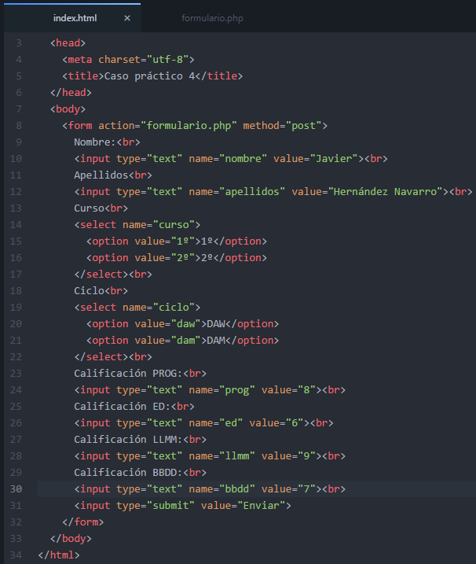

**PHP:**

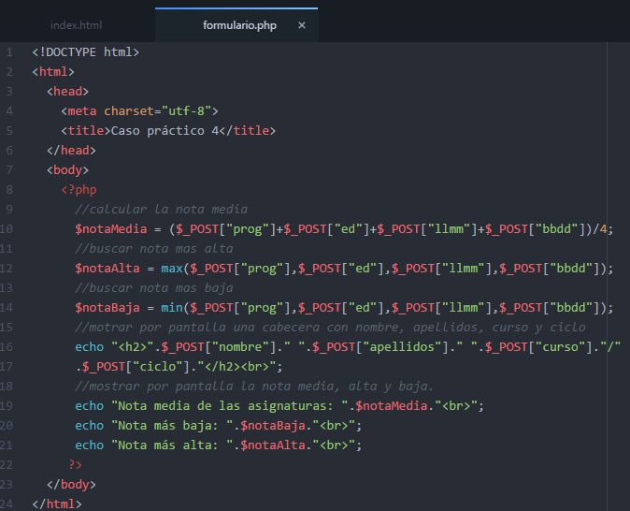

**En navegador:**

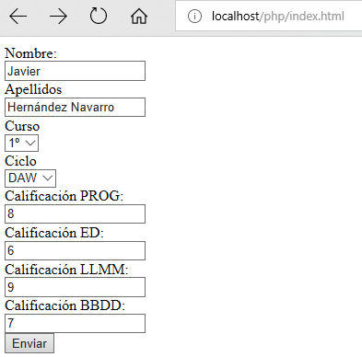

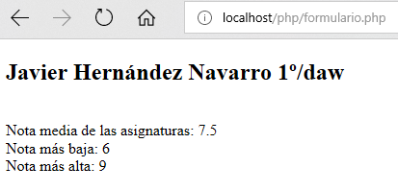

**Extensión, conclusiones y reflexión:**

El abanico de posibilidades que se pueden hacer en esta unidad es muy amplio, el ejercicio ha sido muy interesante.